Лабораторная работа №2

Выполнил студент второго курса первой группы второй подгруппы ИВТ

Иванов Дмитрий

## Задание

Приближенно вычислить кратный интеграл.

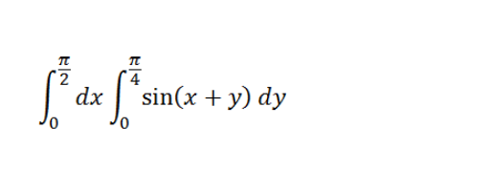

## Код программы:

#include <stdio.h>

#include <math.h>

#include <locale.h>

float fxy (float x, float y) {

float z;

z = sin(x + y);

return z;

}

void main () {

char *locale = setlocale(LC_ALL, "");

double a, b, c, d, nx, ny, Hx, Hy, Sx, Sy, x, y, Ix, Iy;

a = 0;

b = 3.14159265359 / 2;

c = 0;

d = 3.14159265359 / 4;

printf ("Введите кол-во разбиений nx: ");

scanf ("%lf", &nx);

printf ("Введите кол-во разбиений ny: ");

scanf ("%lf", &ny);

Hx = (b - a) / nx;

Hy = (d - c) / ny;

printf("Hx = %lf\nHy = %lf\n", Hx, Hy);

x = a;

y = c;

Sx = 0;

while (x <= b - Hx) {

Sy = 0;

y = c;

while (y <= d - Hy) {

Sy += fxy(x, y);

y += Hy;

}

Iy = Hy * Sy;

Sx += Iy;

x += Hx;

}

Ix = Hx * Sx;

printf ("Ответ: %lf", Ix);

getch();

}

## Результаты выполнения программы:

